6 класс
История
Тема 9
Урок 41
Дата проведения – 10. 02 .2022
-Здравствуйте, ребята. Я очень рада общаться с Вами Всем хорошего настроения. Удачи вам. Тема: Начало объединения русских земель
Цель: рассмотреть с обучающимися начальный процесс объединения русских земель вокруг Москвы
Задачи: определить факторы, способствующие превращению Москвы в центр объединения северо-восточных русских земель; рассмотреть ход и значение Куликовской битвы.
План урока
1. Иван Калита.
2. Удельно-вотчинная система.
3. Укрепление позиций Москвы при наследниках Ивана Калиты.
4. Куликовская битва.

Задание 1.
Какие события произошли в эти годы:
1304г., 1317г., 1318г., 1325г., 1327г.
Объясните определения:
Ярлык, баскак, ордынский выход, запись в «число», духовный центр Руси.
Ответьте на вопрос
- Как вы считаете. Было ли неизбежным противостояние между Москвой и Тверью или был возможен их союз? Докажите своё мнение.

Задание 2. Дать ответ на вопросы устно
«А переменит бог Орду, дети мои не будут давать выхода в Орду, и который сын мой возьмёт дань на своём уделе, то тому и есть».
- почему Дмитрий Донской был убеждён в том, что наступает новое время, когда его детям не придется платить день Орде?
- Что сделало Москву единственным лидером государственного объединения и борьбы за национальную независимость - военно - политическое могущество или духовный авторитет?

Задание 3
Проработать § 21, рассмотреть иллюстрации , работать с картой
Смотри видео https://youtu.be/wpok2irPVOg
Домашнее задание: проработать § 21 , подготовить .сообщение: «Куликовская Битва»
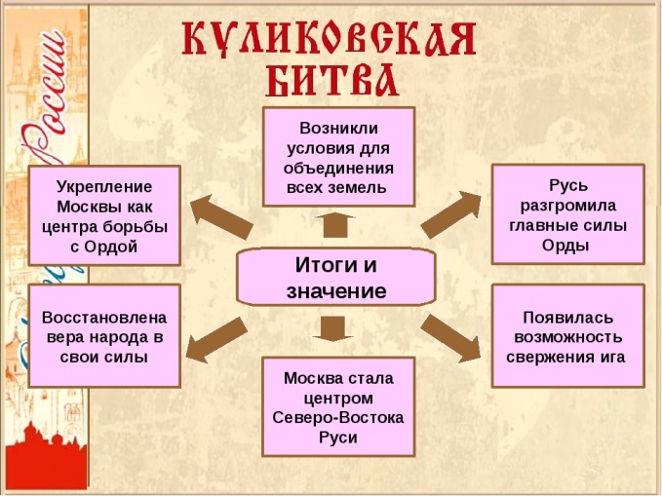
- Кто благословил князя Дмитрия Донского на битву с Мамаем? Прочтите документ на стр. 170. Что привело Дмитрия Ивановича к простому игумену, в затерянный в подмосковных лесах монастырь? Что было главным в его совете?
- Как вы думаете, почему, победив Мамая, русские дружины не смогли противостоять Тохтамышу?
- Почему Дмитрий Донской снова стал выплачивать дань Орде?
- В чем же тогда значение Куликовской битвы? Почему она выделяется среди других военных столкновений с ордынцами?

Задание, выполненное в письменном виде, должно быть сфотографировано или отсканировано и отправлено в виде файла. Для обратной связи можно использовать социальные сети ВК, ОК.

Составить политический портрет Дмитрия Донского
Задание, выполненное в письменном виде, должно быть сфотографировано или отсканировано и отправлено в виде файла. Для обратной связи можно использовать социальные сети ВК, ОК.

